LAB 5: PIE CHART

***Pie Chart là dạng biểu đồ được dùng để so sánh cho các đối tượng với mức độ tổng thể. Điểm đặc biệt ở dạng biểu đồ này chính là mỗi phần thường sẽ được biểu diễn bằng số liệu (thường là dưới dạng phần trăm) cho một đối tượng cụ thể nào đó, tên các đối tượng được biểu diễn với màu sắc hoặc ký hiệu của chúng ở bên cạnh.***

***API Matplotlib có hàm pie() trong module pyplot của nó để tạo biểu đồ hình tròn biểu thị dữ liệu trong một mảng.***

***Syntax:***

*matplotlib.pyplot.pie(data, explode=None, labels=None, colors=None, autopct=None, shadow=False)****Parameters:******- data****đại diện cho mảng các giá trị dữ liệu được vẽ, diện tích phân số của mỗi lát được biểu thị bằng* ***data/sum(data)****. If sum(data)<1, các giá trị* ***data*** *trả về diện tích phân số trực tiếp, kết quả sẽ có vùng (wedge)s trống có kích thước 1-tổng (****data****).****- labels****là một danh sách chuỗi các chuỗi đặt nhãn mỗi wedge  
-* ***explod****e: giá trị để tách vùng theo****- color****thuộc tính được sử dụng để cung cấp màu sắc của wedge****- autopct****là một chuỗi được sử dụng để gắn nhãn vùng với giá trị số của chúng****- shadow****được sử dụng để tạo bóng của wedge*

**Ví dụ 1:**

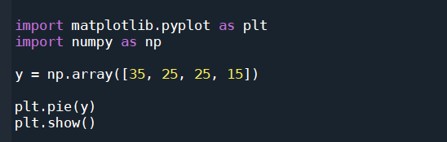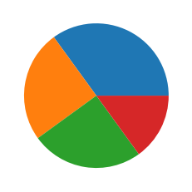

**Ví dụ 2:** Gán nhãn theo từng vùng

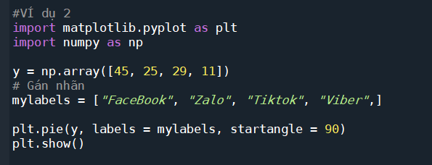

**Kết quả**

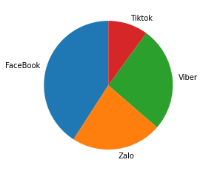

**Ví dụ 3:** Cho 1 vùng có độ hở theo vùng, gán shadow và gán nhãn

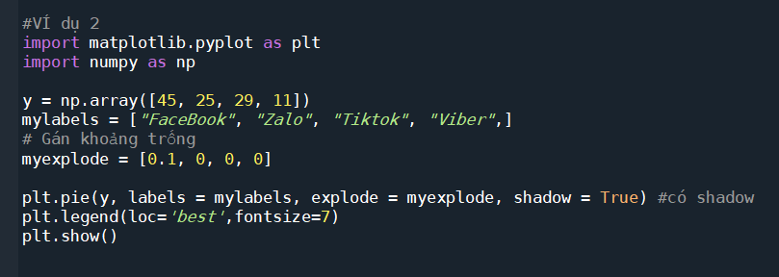

**Kết quả:**

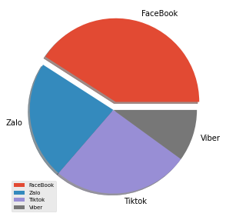

**Ví dụ 4:** Tạo Biểu đồ Pie có chú thích tỉ lệ % của các loại xe bán được của một của hàng

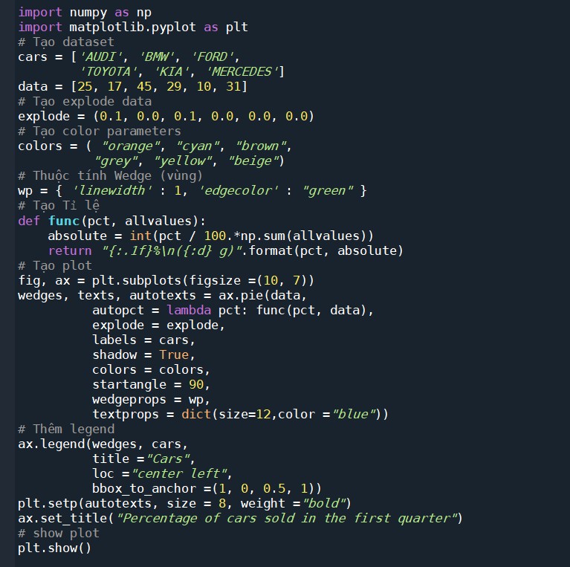

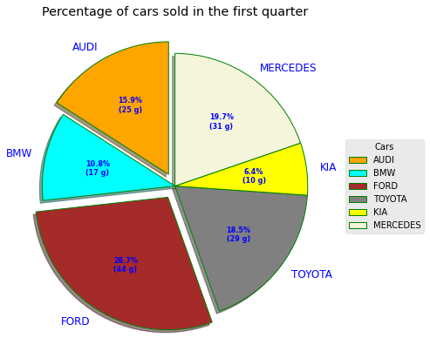

**BÀI TẬP:** Vẽ Biểu đồ Pie Chart thể hiện tỉ lệ % của các hàng nông sản đã bán theo bảng dữ liệu sau

